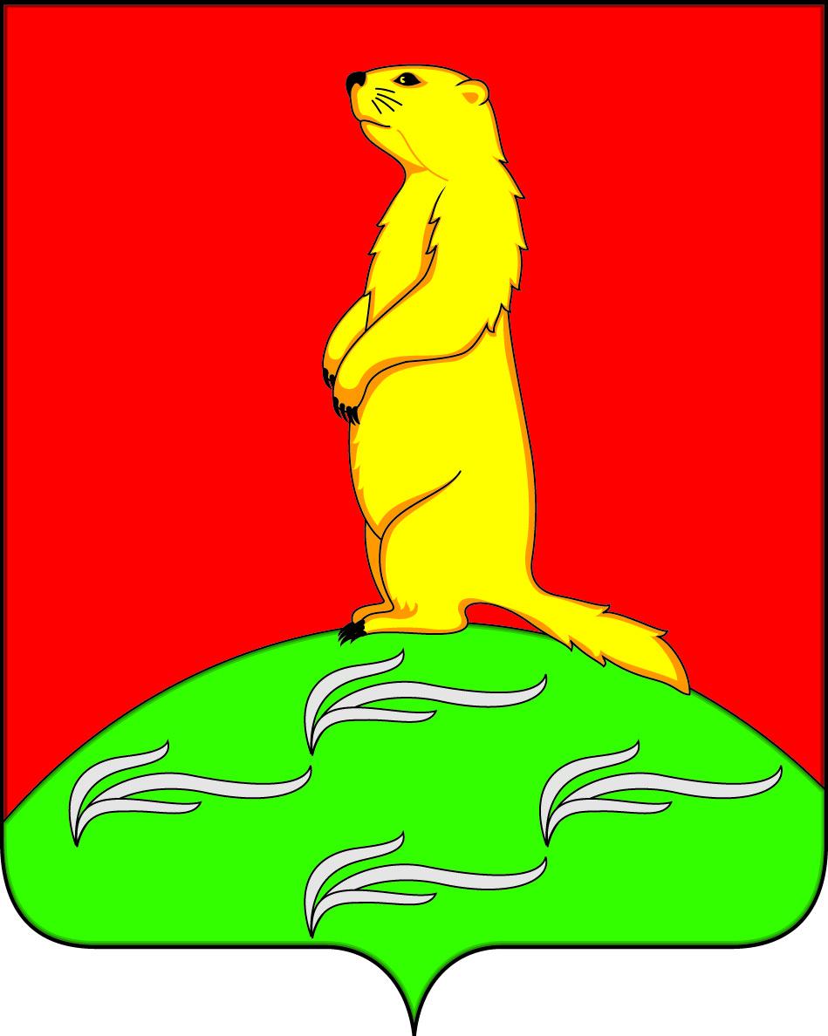

**СОВЕТ НАРОДНЫХ ДЕПУТАТОВ**

**ПЕРВОМАЙСКОГО СЕЛЬСКОГО ПОСЕЛЕНИЯ**

**БОГУЧАРСКОГО МУНИЦИПАЛЬНОГО РАЙОНА**

**ВОРОНЕЖСКОЙ ОБЛАСТИ**

**РЕШЕНИЕ**

от «10»декабря2024 года № 291

с. Лебединка

О признании утратившим силу решения Совета народных депутатов Первомайского сельского поселения Богучарского муниципального района Воронежской области от «10» сентября 2015 года № 280 «Об утверждении стратегии социально-экономического развития Первомайского сельского поселения Богучарского муниципального района Воронежской области»

В соответствии с федеральными законами от 06.10.2003 № 131-ФЗ «Об общих принципах организации местного самоуправления в Российской Федерации», от 28.06.2014 № 172-ФЗ «О стратегическом планировании в Российской Федерации», Совет народных депутатов Первомайского сельского поселения Богучарского муниципального района Воронежской области

р е ш и л :

1. Признать утратившим силу решение Совета народных депутатов Первомайского сельского поселения Богучарского муниципального района Воронежской области от «10»сентября 2015 года № 280 «Об утверждении стратегии социально-экономического развития Первомайского сельского поселения Богучарского муниципального района Воронежской области».

2. Настоящее решение вступает в силу со дня официального опубликования в Вестнике органов местного самоуправления Первомайского сельского поселения Богучарского муниципального района Воронежской области и подлежит размещению на официальном сайте администрации Первомайского сельского поселения Богучарского муниципального района Воронежской области в сети «Интернет».

3. Контроль за исполнением настоящего решения возложить на главу Первомайского сельского поселения Богучарского муниципального района Воронежской области.

Глава Первомайского сельского поселения

Богучарского муниципального района

Воронежской А.А.Раковский